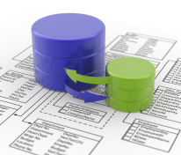


Πανεπιστήμιο Πατρών
Τμήμα Ηλεκτρολόγων Μηχανικών και Τεχνολογίας Υπολογιστών
ΜΑΘΗΜΑ: ΒΑΣΕΙΣ ΔΕΔΟΜΕΝΩΝ

ΑΝΑΘΕΣΗ ΕΡΓΑΣΙΑΣ 2015-2016
Ον/νυμο: Καραδήμος Νικόλαος
A.M.: 228067
Εξάμηνο: 8ο
Κωδικός Μαθήματος: ECE_Γ9011
Ακαδημαϊκό έτος: 2015-2016
Θέμα: Σχεδιασμός μιας ΒΔ μιας Εταιρείας Τηλεπικοινωνιών (πελάτες, πακέτα κινητής/σταθερής επικοινωνίας)
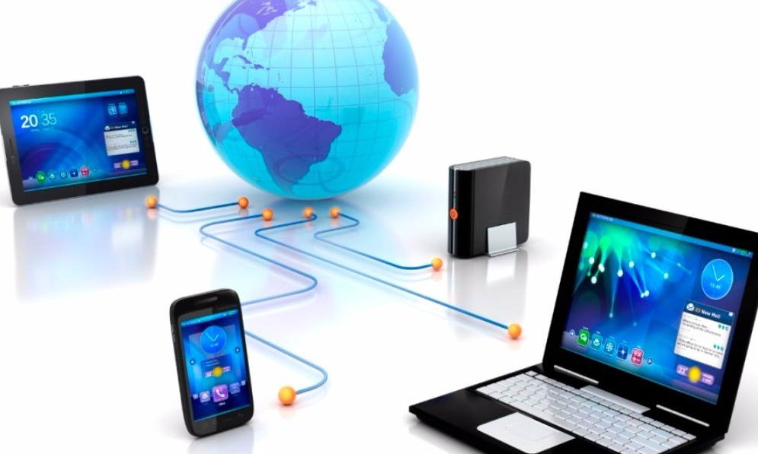

ΠΑΤΡΑ 2016

- Εργαλεία που χρησιμοποιήθηκαν για την εκπόνηση της εργασίας:
- Gliffy: για τον σχεδιασμό του εννοιολογικού μοντέλου (ERD) της βάσης δεδομένων (ΒΔ)
- dbdesigner.net: για τον σχεδιασμό του σχεσιακού μοντέλου της ΒΔ
- Xampp, phpmyadmin, MySQL:
- Python 2.7: για την συγγραφή κατάλληλου script με σκοπό το γέμισμα της ΒΔ με μεγάλου όγκου δεδομένα.
- Περιγραφή προβλήματος:

Σκοπός της εργασίας είναι η δημιουργία μιας ΒΔ για μια εταιρεία τηλεπικοινωνιών. Η εταιρεία μπορεί να συνεργάζεται είτε με απλούς ιδιώτες(φοιτητές, μέλη οικογένειας κτλ.) είτε εταιρεία/επιχείρηση.
Ανάλογα με το είδος του πελάτη, η εταιρεία παρέχει και τα αντίστοιχα πακέτα επικοινωνίας/προσφορές, κάτι το οποίο πρέπει να εμφανές στην ΒΔ.
Τέλος ο διαχειριστής της ΒΔ θα πρέπει να έχει την δυνατότητα ανά πάσα στιγμή και με τις κατάλληλες εντολές να ανακτήσει στοιχεία όπως:
- Τα πακέτα προσφορών που αντιστοιχούν σε κάθε πελάτη
- Τα είδη των προσφορών που παρέχει η εταιρεία
- Τους υπεύθυνους για κάθε πακέτο, κτλ.

- Φάση Α: Εννοιολογικό μοντέλο (ERD) και σχήμα της ΒΔ
Εννοιολογικό μοντέλο (ERD)
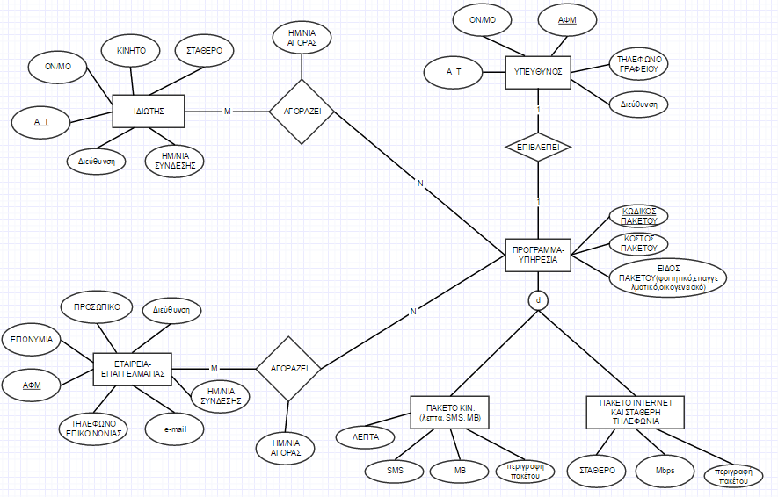

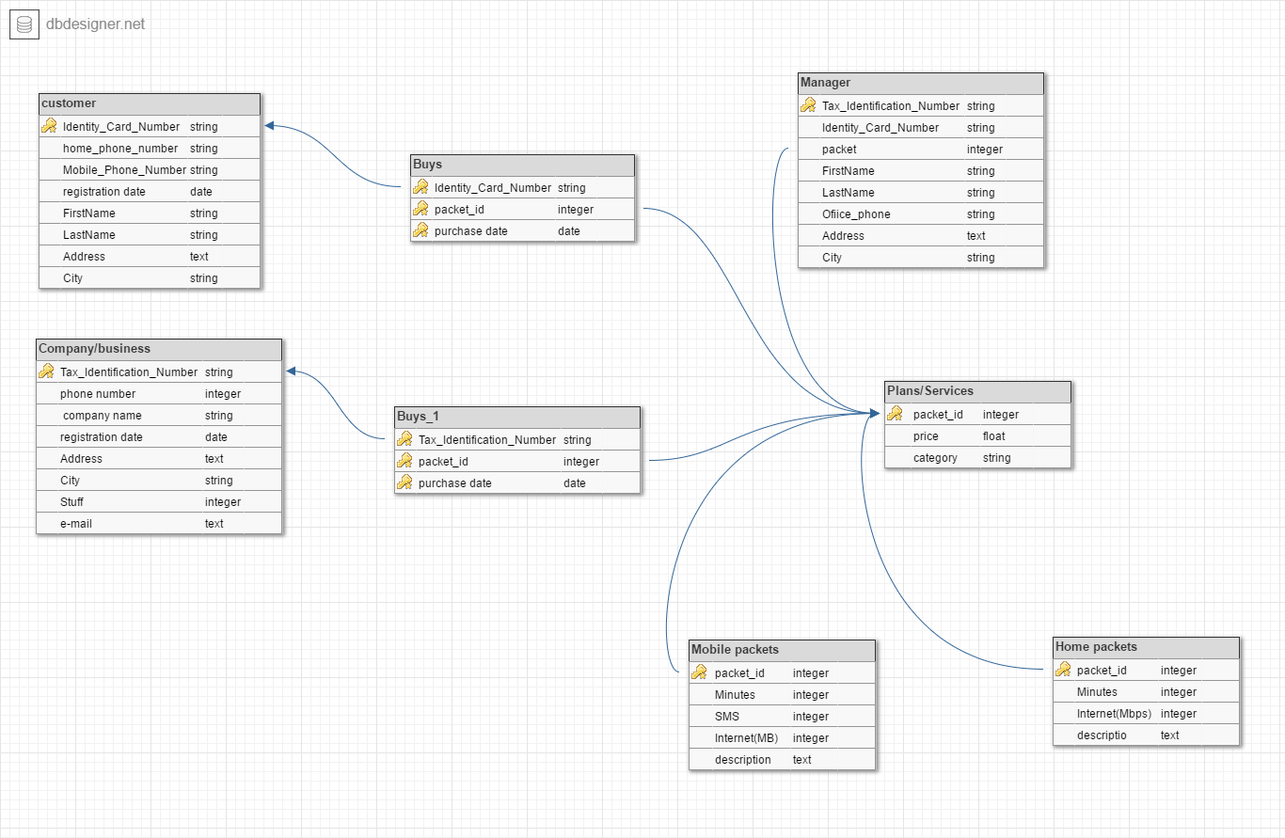
Σχήμα της ΒΔ

Παραδοχές:
- Κάθε ιδιώτης προκειμένου να αποκτήσει καινούργιο αριθμό είναι υποχρεωμένος να δείξει την αστυνομική του ταυτότητα. Ο αριθμός δελτίου ταυτότητας είναι μοναδικός για κάθε πολίτη και για αυτόν τον λόγο επιλέχθηκε ως πρωτεύον κλειδί στον πίνακα ιδιώτης (customer)
- Ένας πελάτης δεν είναι υποχρεωμένος να έχει αγοράσει κάποιο πακέτο επικοινωνίας.
- Ο αριθμός φορολογικού μητρώου (Α.Φ.Μ) είναι μοναδικός για κάθε επιχείρηση και για αυτόν τον λόγο επιλέχθηκε ως πρωτεύον κλειδί στον πίνακα επιχείρηση (Company/Business).
- Ένας πελάτης μπορεί να αγοράσει περισσότερα από ένα πακέτα γι’ αυτό και έχουμε συσχέτιση Μ προς Ν.
- Κάθε πακέτο έχει υποχρεωτικά κάποιον υπεύθυνο ο οποίος έχει ως κλειδί τι Α.Φ.Μ του.
- Τα πακέτα ανάλογα με την κατάσταση του πελάτη μπορεί να είναι φοιτητικά, οικογενειακά ή επαγγελματικά.
- Τα προγράμματα που παρέχει η εταιρεία είναι είτε πακέτα κινητής τηλεφωνίας (λεπτά ομιλίας,SMS,MB), είτε πακέτα σταθερής τηλεφωνίας (λεπτά ομιλίας,Mbps)
- Όταν τα λεπτά ομιλίες έχουν την τιμή 0 αυτό σημαίνει ότι το πακέτο περιλαμβάνει απεριόριστες κλήσεις.

- Φάση Β: Κώδικας SQL της ΒΔ:
CREATE TABLE `customer` (
`Identity_Card_Number` VARCHAR(255) NOT NULL,
`home_phone_number` VARCHAR(255) NOT NULL,
`Mobile_Phone_Number` VARCHAR(255) NOT NULL,
`registration date` DATE NOT NULL,
`FirstName` VARCHAR(255) NOT NULL,
`LastName` VARCHAR(255) NOT NULL,
`Address` TEXT NOT NULL,
`City` VARCHAR(255) NOT NULL,
PRIMARY KEY (`Identity_Card_Number`)
);

CREATE TABLE `Plans/Services` (
`packet_id` INT NOT NULL,
`price` FLOAT NOT NULL,
`category` VARCHAR(255) NOT NULL,
PRIMARY KEY (`packet_id`)
);

CREATE TABLE `Company/business` (
`Tax_Identification_Number` VARCHAR(255) NOT NULL,
`phone number` INT NOT NULL,
` company name` VARCHAR(255) NOT NULL,
`registration date` DATE NOT NULL,
`Address` TEXT NOT NULL,
`City` VARCHAR(255) NOT NULL,
`Stuff` INT NOT NULL,
`e-mail` TEXT NOT NULL,
PRIMARY KEY (`Tax_Identification_Number`)
);

CREATE TABLE `Buys` (
`Identity_Card_Number` VARCHAR(255) NOT NULL,
`packet_id` INT NOT NULL,
`purchase date` DATE NOT NULL,
PRIMARY KEY (`Identity_Card_Number`,`packet_id`,`purchase date`)
);

CREATE TABLE `Buys_1` (
`Tax_Identification_Number` VARCHAR(255) NOT NULL,
`packet_id` INT NOT NULL,
`purchase date` DATE NOT NULL,
PRIMARY KEY (`Tax_Identification_Number`,`packet_id`,`purchase date`)
);

CREATE TABLE `Manager` (
`Tax_Identification_Number` VARCHAR(255) NOT NULL,
`Identity_Card_Number` VARCHAR(255) NOT NULL,
`packet` INT NOT NULL,
`FirstName` VARCHAR(255) NOT NULL,
`LastName` VARCHAR(255) NOT NULL,
`Ofiice_phone` VARCHAR(255) NOT NULL,
`Address` TEXT NOT NULL,
`City` VARCHAR(255) NOT NULL,
PRIMARY KEY (`Tax_Identification_Number`)
);

CREATE TABLE `Mobile packets` (
`packet_id` INT NOT NULL,
`Minutes` INT NOT NULL,
`SMS` INT NOT NULL,
`Internet(MB)` INT NOT NULL,
`description` TEXT NOT NULL,
PRIMARY KEY (`packet_id`)
);

CREATE TABLE `Home packets` (
`packet_id` INT NOT NULL,
`Minutes` INT NOT NULL,
`Internet(Mbps)` INT NOT NULL,
`descriptio` TEXT NOT NULL,
PRIMARY KEY (`packet_id`)
);

ALTER TABLE `Buys` ADD CONSTRAINT `Buys_fk0` FOREIGN KEY (`Identity_Card_Number`) REFERENCES `customer`(`Identity_Card_Number`);

ALTER TABLE `Buys` ADD CONSTRAINT `Buys_fk1` FOREIGN KEY (`packet_id`) REFERENCES `Plans/Services`(`packet_id`);

ALTER TABLE `Buys_1` ADD CONSTRAINT `Buys_1_fk0` FOREIGN KEY (`Tax_Identification_Number`) REFERENCES `Company/business`(`Tax_Identification_Number`);

ALTER TABLE `Buys_1` ADD CONSTRAINT `Buys_1_fk1` FOREIGN KEY (`packet_id`) REFERENCES `Plans/Services`(`packet_id`);

ALTER TABLE `Manager` ADD CONSTRAINT `Manager_fk0` FOREIGN KEY (`packet`) REFERENCES `Plans/Services`(`packet_id`);

ALTER TABLE `Mobile packets` ADD CONSTRAINT `Mobile packets_fk0` FOREIGN KEY (`packet_id`) REFERENCES `Plans/Services`(`packet_id`);

ALTER TABLE `Home packets` ADD CONSTRAINT `Home packets_fk0` FOREIGN KEY (`packet_id`) REFERENCES `Plans/Services`(`packet_id`);

- Φάση Γ: Εισαγωγή πλειάδων στην ΒΔ:
Η εισαγωγή πλειάδων στους πίνακες plans/services, mobile packets, home packets και manager έγιναν με το χέρι καθώς δεν απαιτείται μεγάλος όγκος δεδομένων.
Κώδικας για πίνακα plans/services:
INSERT INTO `plans/services` (`packet_id`, `price`, `category`) VALUES
(1252, 22.5, 'ΦΟΙΤΗΤΙΚΟ'),
(1253, 37.5, 'ΕΠΑΓΓΕΛΜΑΤΙΚΟ'),
(1254, 25, 'ΟΙΚΟΓΕΝΕΙΑΚΟ'),
(1452, 29.9, 'ΟΙΚΟΓΕΝΕΙΑΚΟ'),
(1453, 19.9, 'ΦΟΙΤΗΤΙΚΟ'),
(1454, 39.9, 'ΟΙΚΟΓΕΝΕΙΑΚΟ'),
(1455, 29.9, 'ΦΟΙΤΗΤΙΚΟ');
Κώδικας για πίνακα mobile packets:
INSERT INTO `mobile packets` (`packet_id`, `Minutes`, `SMS`, `Internet(MB)`, `description`) VALUES
(1252, 600, 600, 800, 'Προς όλους'),
(1253, 1200, 1200, 600, 'My Business'),
(1254, 1200, 300, 600, 'My Family');
Κώδικας για πίνακα home packets:
INSERT INTO `home packets` (`packet_id`, `Minutes`, `Internet(Mbps)`, `descriptio`) VALUES
(1452, 0, 24, 'Home Double play'),
(1453, 0, 24, 'Students Double Play'),
(1454, 0, 50, 'Home Double play(50Mbps)'),
(1455, 0, 50, 'Students Double Play(50 Mbps)');
Κώδικας για πίνακα manager:
INSERT INTO `manager` (`Tax_Identification_Number`, `Identity_Card_Number`, `packet`, `FirstName`, `LastName`, `Ofiice_phone`, `Address`, `City`) VALUES
('1556154772', 'AK-135743', 1455, 'Στέφανος', 'Λεμονίδης', '2106894394', ' Καποδιστρίου 34', 'Αθήνα'),
('1556154773', 'AK-136343', 1454, 'Λευτέρης', 'Σωτηρίου', '2106879394', ' Καποδιστρίου 34', 'Αθήνα'),
('1556155042', 'AK-126343', 1453, 'Μάριος', 'Ευρυπίδης', '2106879311', ' Καποδιστρίου 34', 'Αθήνα'),
('1556155043', 'AK-626623', 1452, 'Θωμάς', 'Μετζίνης', '2106877343', ' Καποδιστρίου 34', 'Αθήνα'),
('1556155044', 'AK-526443', 1254, 'Ανδρέας', 'Ανδριανός', '2106879133', ' Καποδιστρίου 34', 'Αθήνα'),
('1556155077', 'AK-526487', 1253, 'Δήμητρα', 'Καραγκούνη', '2106879485', ' Καποδιστρίου 34', 'Αθήνα'),
('1556155078', 'AK-526482', 1252, 'Νικόλαος', 'Καλαπόδης', '2106879486', ' Καποδιστρίου 34', 'Αθήαν');

Για τον πίνακα customers έτρεξα τον παρακάτω κώδικά σε python για την δημιουργία μεγάλου όγκου δεδομένων (50 πλειάδες):
def insert(tableName, valuesNamesList, inputFile):
query = "INSERT INTO {table} ({valuesNames}) VALUES ({values});\n"

outFile = open("query.sql", "a")
data = []
for line in inputFile:
array = line[0:-1].split(";")
data.append(", ".join(array))

for i in inFile:
i = i.split(";")
print i[2]

valNames = ""
for i in range(len(valuesNamesList)-1):
valNames += backticks(valuesNamesList[i]) + ", "
valNames += backticks(valuesNamesList[len(valuesNamesList)-1])

for line in data:
outFile.write(query.format(
table = backticks(tableName),
valuesNames = valNames,
values = line
))

def backticks(string):
return "`{}`".format(string)

if __name__ == "__main__" :
table1 = "customer"
valNameList1 = [
"Identity_Card_Number",
"home_phone_number",
"Mobile_Phone_Number",
"registration date",
"FirstName",
"LastName",
"Address",
"City"
]
inFile = open("data.csv", "r")
insert(table1, valNameList1, inFile)

